Marek Noga dołącza do zespołu Zyxel Networks Polska
Na początku września do polskiego oddziału Zyxel Networks dołączył Marek Noga. Objął stanowisko VAR Account Managera.

Marek Noga zajmie się partnerami biznesowymi dla Zyxel Networks Polska
Z dniem 1 września 2026 roku do ekipy Zyxel Networks Polska dołączył Marek Noga. Objął stanowisko VAR (Value-Added Reseller) Account Managera, dołączając do części zespołu odpowiedzialnej za współpracę z partnerami biznesowymi.
Nowy członek od 10 lat zajmuje się tematyką rozwiązań sieciowych. Był Product Managerem w firmach Incom Group S.A., Senetic S.A. oraz AB S.A. - we wszystkich tych firmach zajmował się rozwiązaniami marki Zyxel. Z kolei u integratora INNERGO jako Solutions Architect projektował rozwiązania dla firm prywatnych i sektora publicznego. Przez ten okres współpracował wieloma partnerami z całej Europy, odpowiadając na różnorodne wymagania. Jak sam mówi: W rozwiązaniach sieciowych cenię kompleksowość i niezawodność.
Dla Zyxel Networks Polska będzie opiekował się partnerami biznesowymi oraz dbał o rozwój sprzedaży przez kanał partnerski. W wolnym czasie gra na gitarze basowej. Jest także fanem rozgrywek NBA.

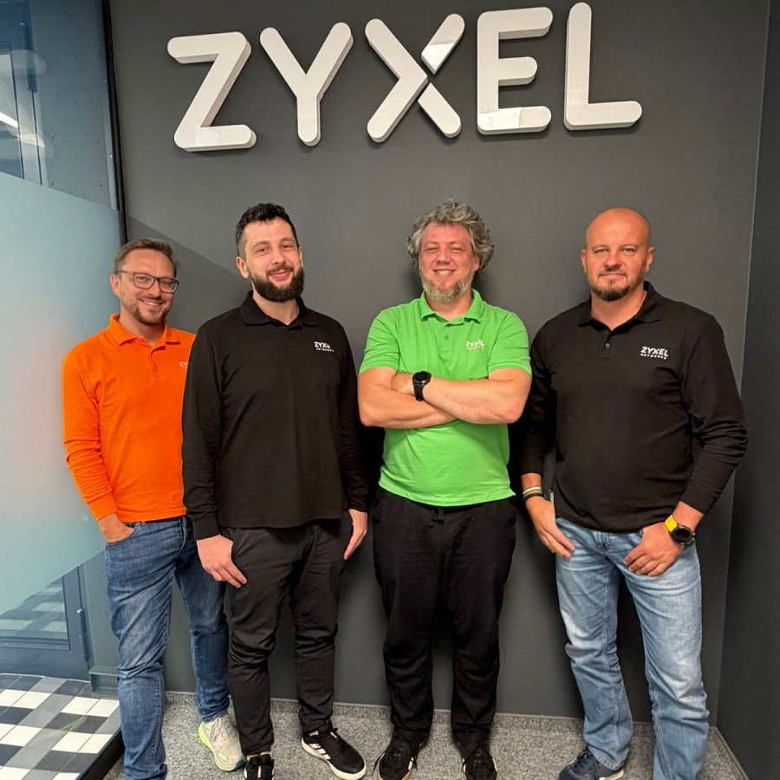
Z zespołem Zyxel Networks Polska można skontaktować się telefonicznie (+48 22 333 82 50) lub mailowo: salespl@zyxel.eu.

